BoB-Award 2016, Kommunikationsverband

bielomatik Doppelerfolg beim BoB!

Kunde: wir. Agentur: RTS Rieger Team. Die Arbeit, die 2016 rund um den Claim High-Tech mit Herz und Hand für bielomatik entstanden ist, wurde beim BoB (Best of „Business-to-Business” Communication) mit 2 Awards geehrt.

Der vom Kommunikationsverband aufgelegte Wettbewerb kürt jährlich die Besten der Besten in der B2B Kommunikation. Und da tummeln sich jede Menge aussichtsreiche Award-Bewerber. Erstens qualitativ, weil der BoB gute Agenturen anzieht. Man also auf hohem Niveau um Trophäen ringt. Zweitens, quantitativ, weil neben Agenturen aus Deutschland auch welche aus Österreich und der Schweiz teilnehmen.

Rund 200 Arbeiten waren dieses Jahr zu beurteilen. Zwei Tage nahm sich die mit Vertretern der Industrie und der Agenturen hochkarätig besetzte Jury Zeit, um die in 11 Kategorien eingereichten Arbeiten zu beurteilen. Insgesamt 52 davon erwiesen sich als preiswürdig. bielomatik und RTS Rieger Team gelang es, dank High-Tech mit Herz und Hand gleich zweimal zu den Winnern zu gehören: einmal gab es Silber, einmal eine Auszeichnung.

Die Preisverleihung & Award Show fand am 27. April 2017 in Berlin im Meistersaal statt. Wer im nachhinein noch einen Blick auf die nun auch mit Awards gesegnete fruchtbare Zusammenarbeit von bielomatik und RTS Rieger Team werfen möchte, ist hier auf dieser Website schon mal richtig. Die bielomatik Webauftritt gewann eine Auszeichnung in der Kategorie „Digital Corporate“. Und um etwas von den mit Silber bedachten Arbeiten in der Kategorie „Crossmediale Kommunikationskampagnen“ zu sehen, kommen Sie doch einfach mal wieder
direkt bei uns wegen Schweißen oder Schmieren vorbei. In unseren Gebäuden stößt man so gut wie zwangsläufig auf unsere „High-Tech mit Herz und Hand“-Kommunikation.

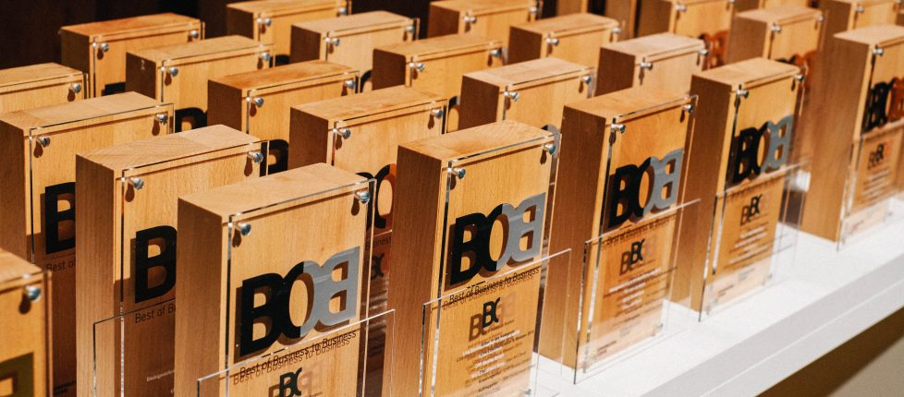

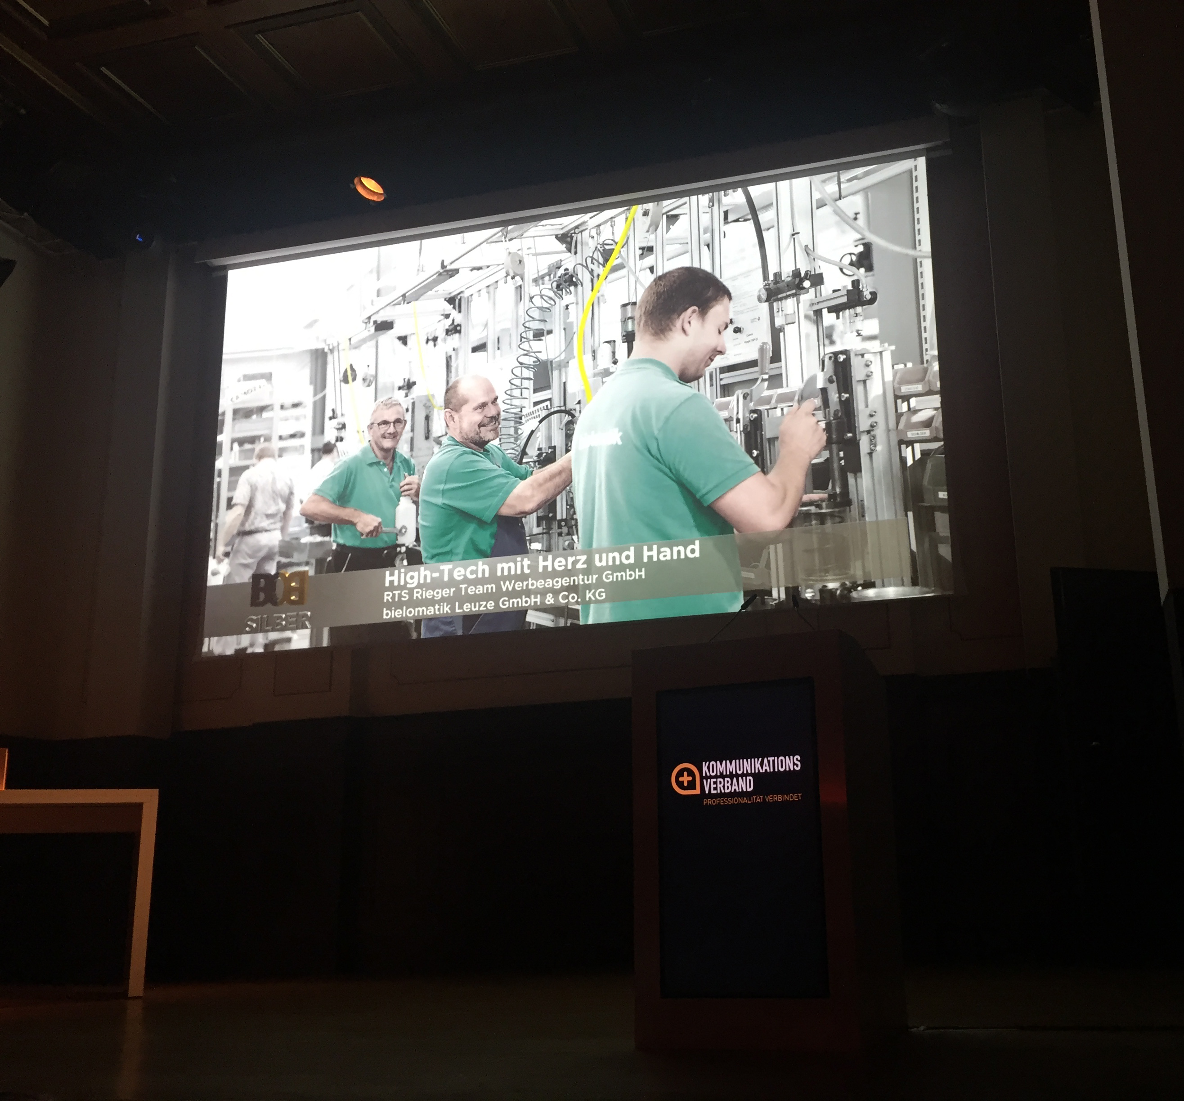

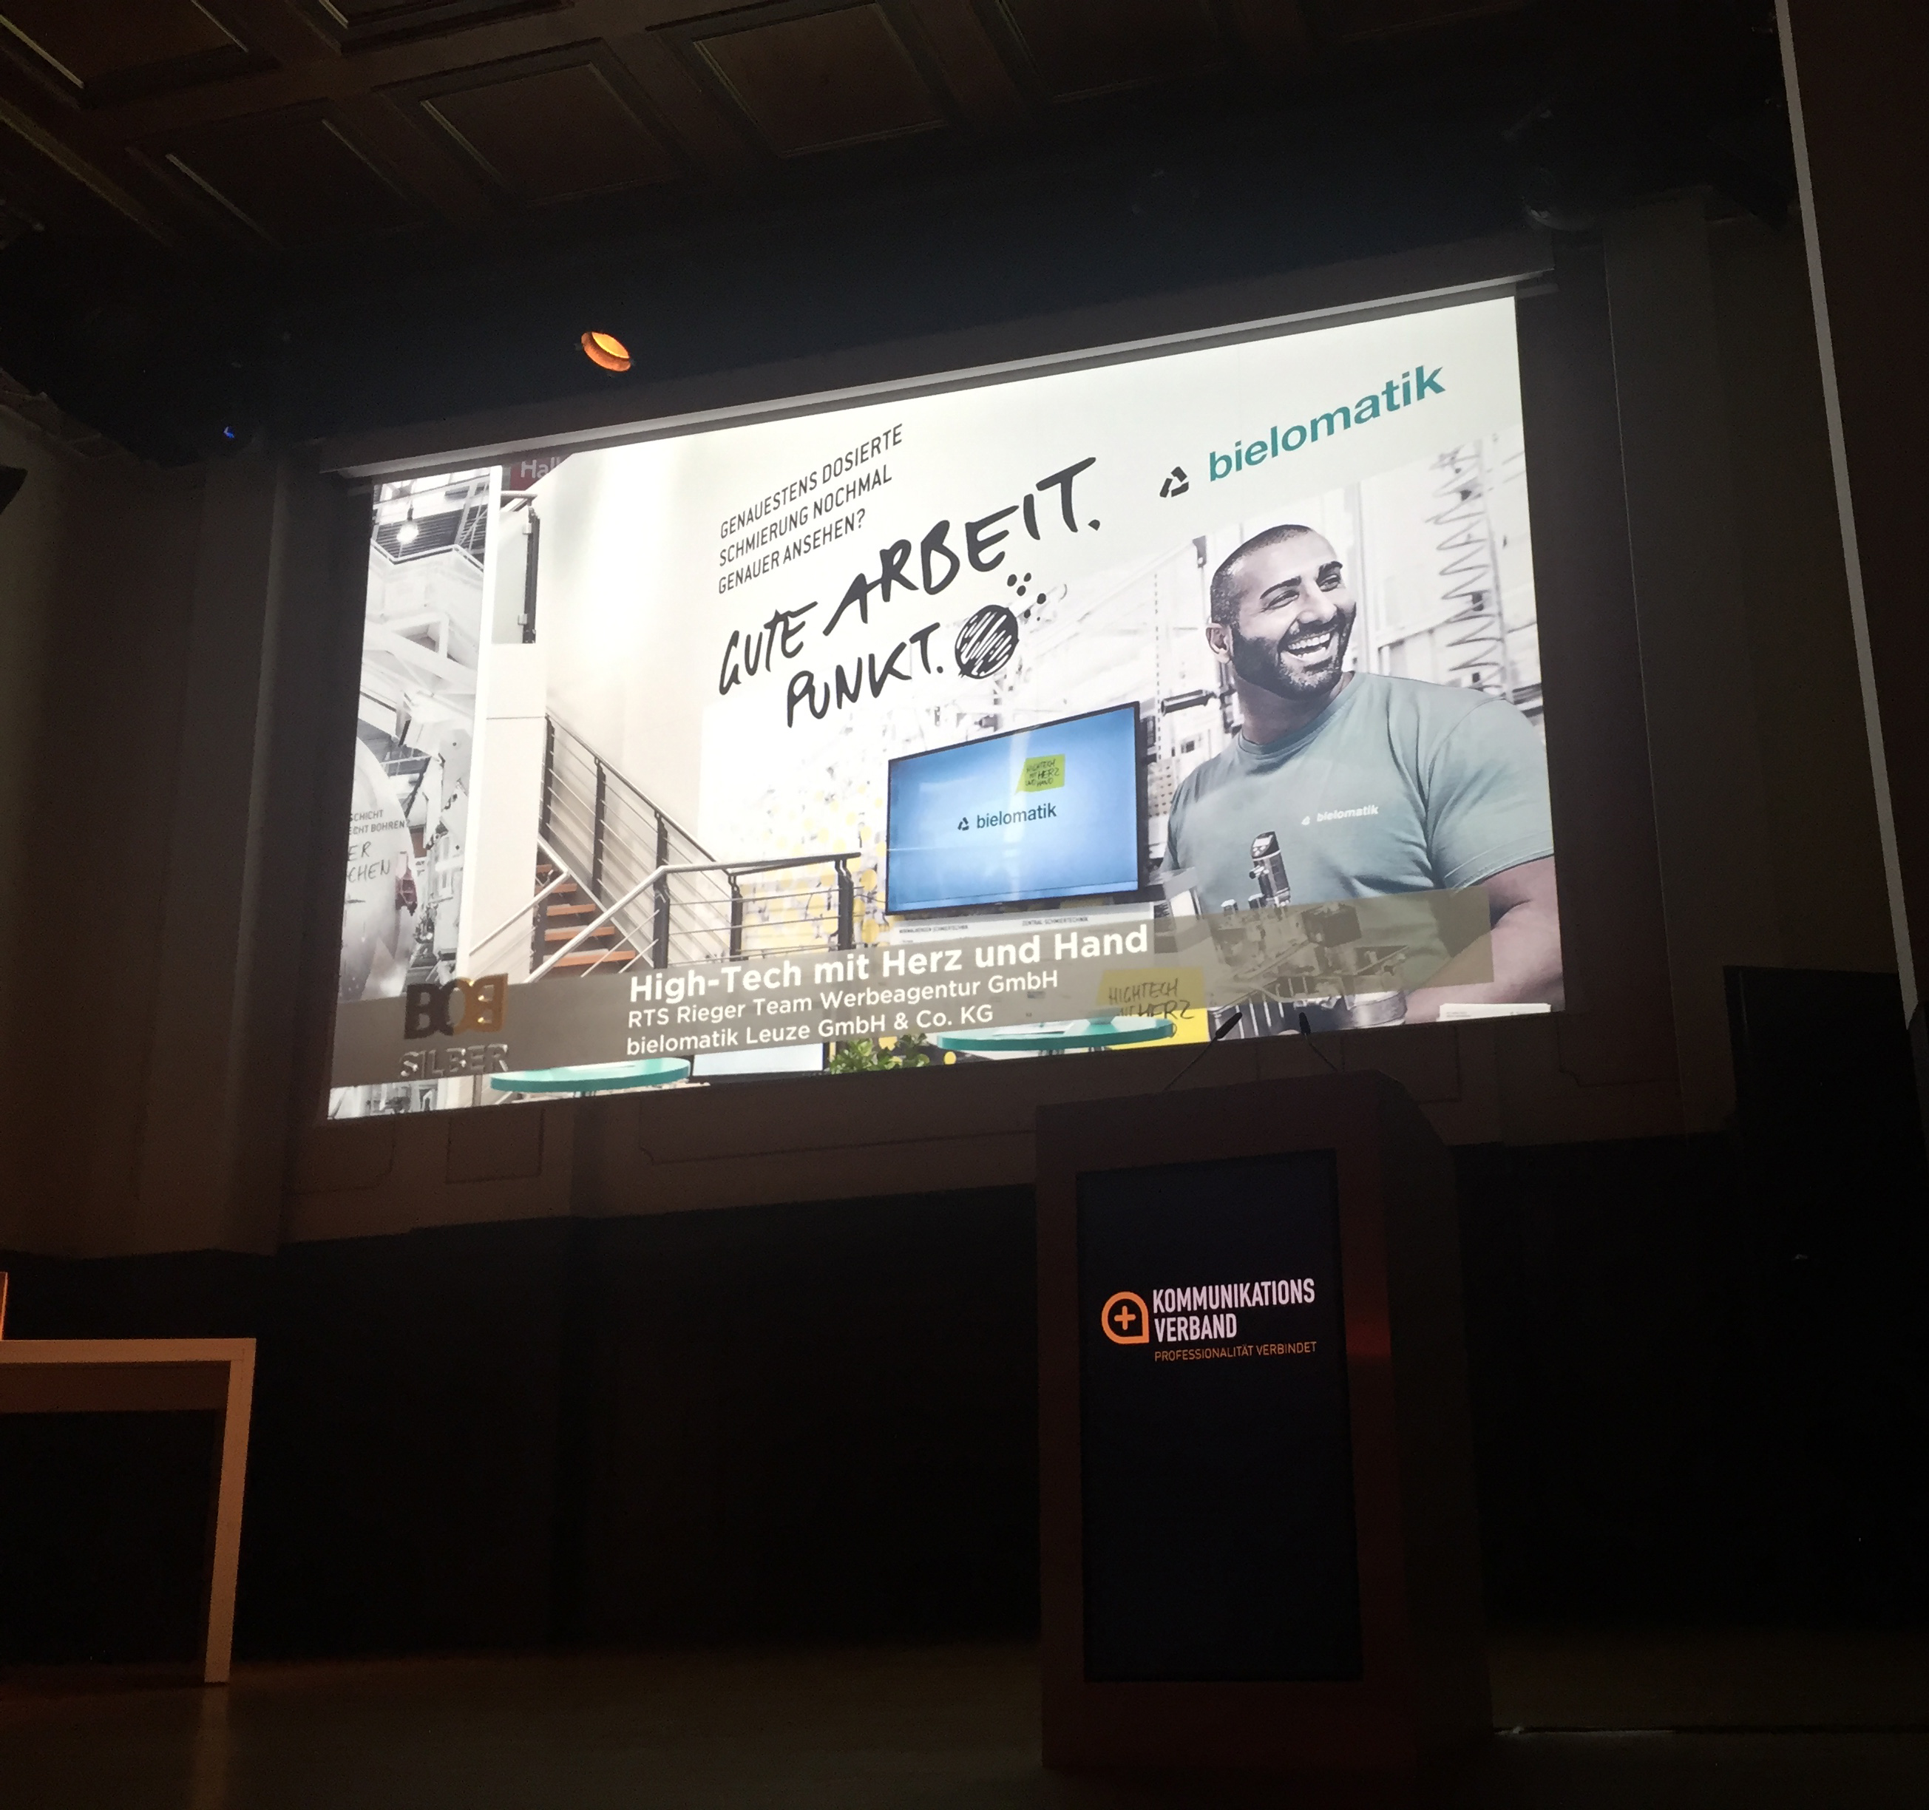

bielomatik Leuze GmbH + Co. KG
Daimlerstraße 6-10
72639 Neuffen
Phone: 07025 / 12-0
www.bielomatik.de

Fragen, Belege / Links bitte an:
Andrea Ries
Marketing - Kommunikation - Messe
Phone: 07025 / 12-389
Andrea.Ries@bielomatik.de

